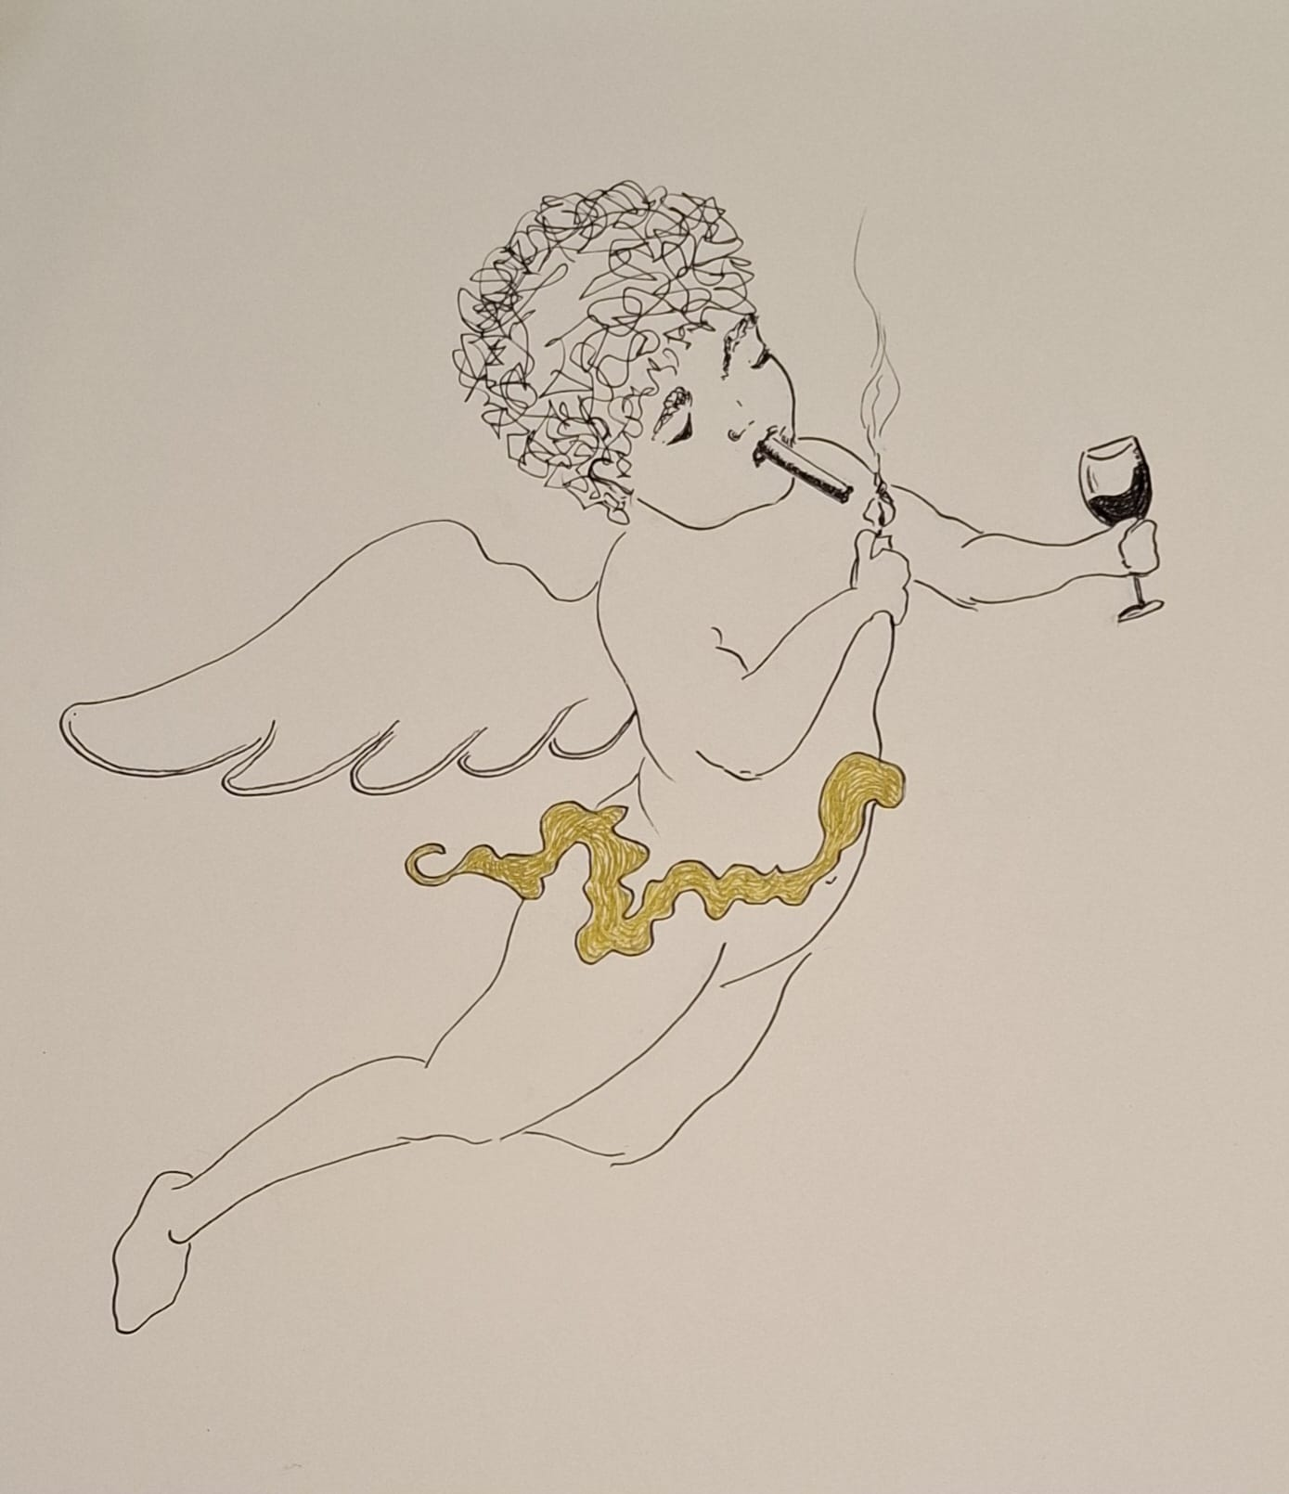
Bild: Ilse Blie
So stellt er sich den Himmel vor,
Wo gold beschürzte Engerl
Vereint im Wolkenhimmeschor
Frohlocken und ein wengerl,
Vom besten Rotwein auf der Welt
Aus Riedelglaserl trinken,
Auch wenns dem Petrus nicht gefällt,
Beim Rauchen etwas stinken.
So stellt er sich den Himmel vor
Der alte, stille Zecher
Er zünd't sich eine Dreier an,
Er leert den vollen Becher,
Bläst mit Genuß den Rauch nach vorn,
Und ist dann selbst ein Engerl wor'n.

Triebelnig Arnold, Oktober 2025

